Rachunek prawdopodobieństwa – rozwiązania z listy 3

Zadanie 3.1

Obliczyć A i B, aby funkcja F (x) by la dystrybuantą ciągłej zmiennej losowej X
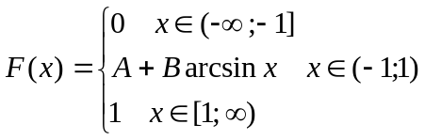
Wyznaczyć gęstość prawdopodobieństwa zmiennej losowej X. Wykreślić funkcje F(x) i f(x). Obliczyć prawdopodobieństwo przyjmowania przez zmienną losową X wartości z przedziału (0;0,5).

Rozwiązanie

By funkcja F(x) była dystrybuantą musi zachodzić

- F(x) jest niemalejąca

- na przedziale 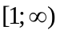 funkcja jest niemalejąca (stała)
- funkcja musi być niemalejąca w prawostronnym otoczeniu -1
- niemalejąca w przedziale (-1;1) oraz lewostronnym otoczeniu punktu 1.

Muszą zatem zachodzić następujące warunki:
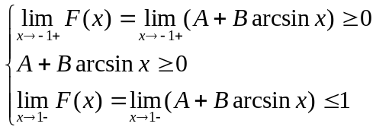

z czego wynika, że
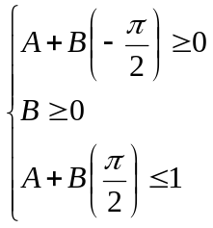

czyli,
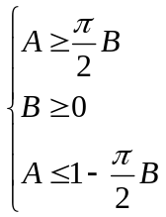

Z powyższych warunków wyliczamy B:
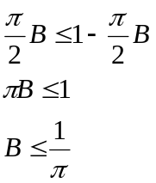

Wynika stąd
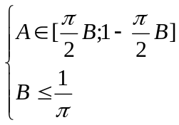

2. F(x) musi być lewostronnie ciągła, ale ponieważ ma być dystrybuantą zmiennej ciągłej więc musi być ciągła.
- z definicji na przedziałach 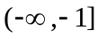,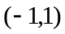 oraz funkcja jest ciągła
- musi być prawostronnie ciągła w punkcie -1 oraz lewostronnie w 1
czyli 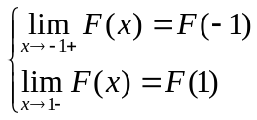
co po odpowiednij obliczeniach (mozna to wywnioskowac z punktu 1)
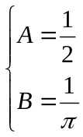
co zgadza się z wynikami z punktu 1.

A więc podstawiając do równania dystrybuanty:

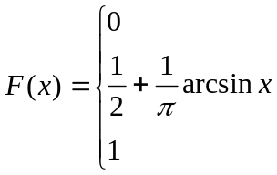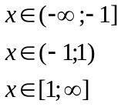
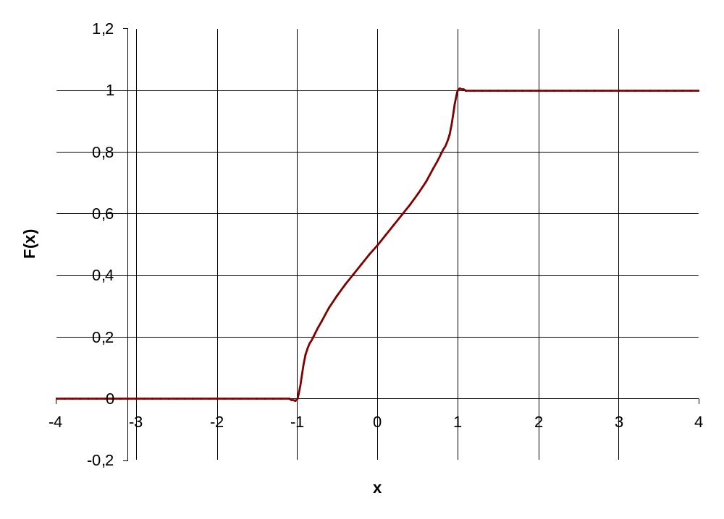

Gęstość prawdopodobieństwa jest pochodną z dystrybuanty, a więc można to przedstawić w postaci:
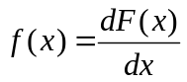

Ważne : w punktach -1, 1 nie istnieje pochodna, co widać na wykresie.

Wykonując obliczenia :
- dla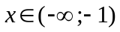
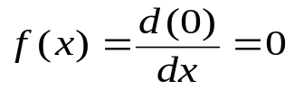
- dla 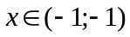
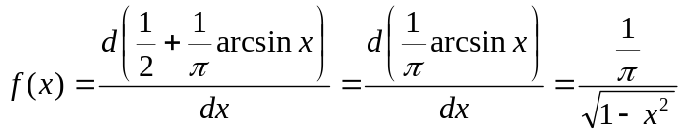
- dla 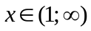
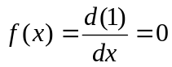

A więc:

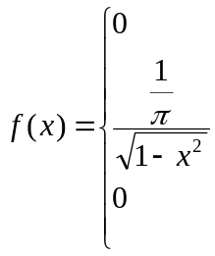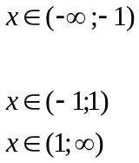
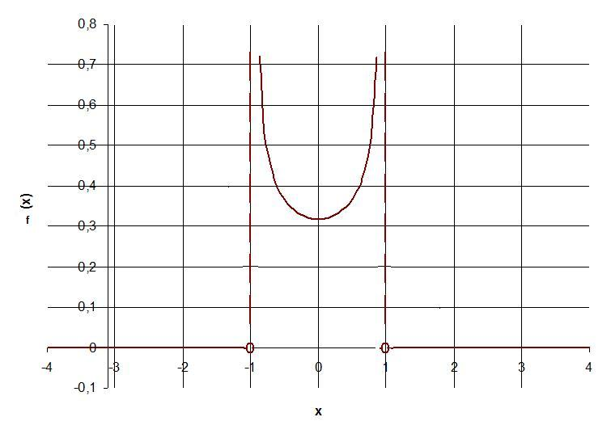

Prawdopodobieństwo przyjęcia przez zmienną losową wartości z zakresu (0;0,5):

Zadanie 3.2

Obliczyć A , aby funkcja f(x) była gęstością prawdopodobieństwa zmiennej losowej X: 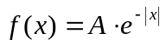
Znaleźć dystrybuantę zmiennej losowej X . Wykreślić funkcje F(x) i f(x) .

Rozwiązanie

Aby  była gęstością prawdopodobieństwa zmiennej losowej X musza być spełnione warunki:
1) 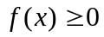
Zatem:
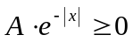
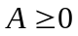

2) 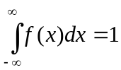
Zatem:
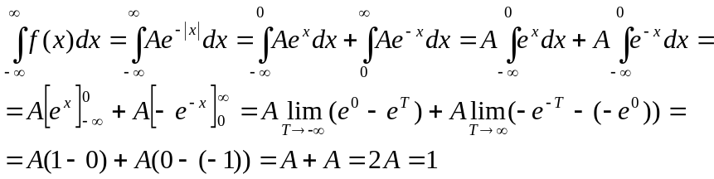
Oba warunki są spełnione, gdy 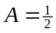 i 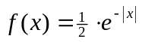.

Wykres
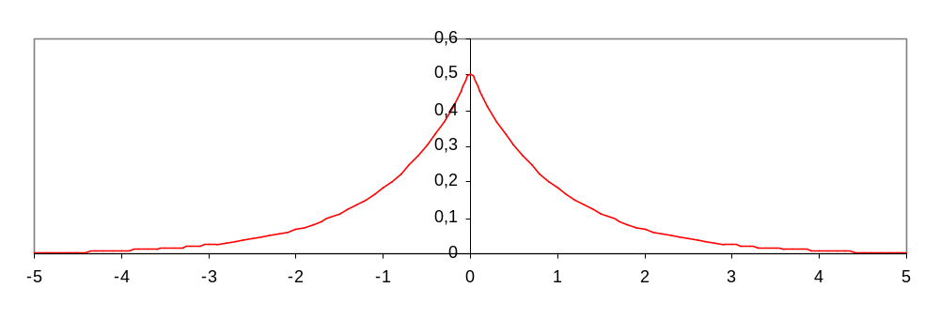

Dystrybuantę znajdziemy ze wzoru 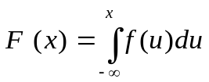.
Ponieważ , zatem dystrybuantę obliczymy niezależnie dla przedziałów:
1) 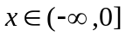
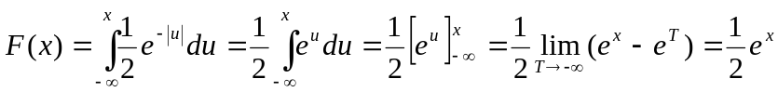
2) 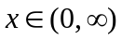
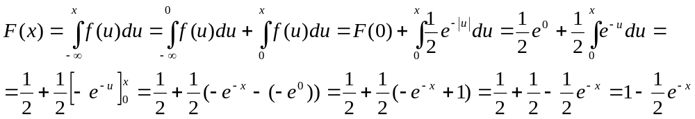

Zatem
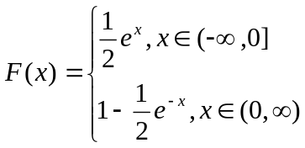

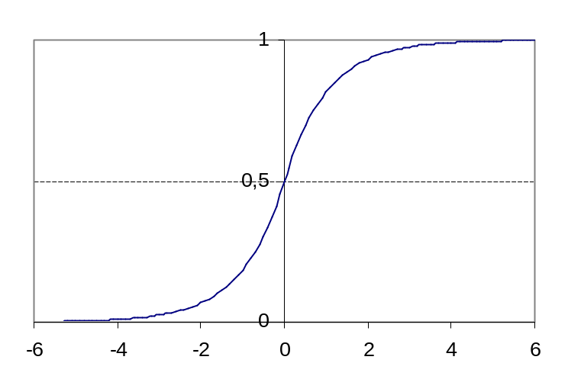

Zadanie 3.3

Czas pracy (w setkach godzin) do chwili przepalenia się lampy elektronowej jest zmienną losową X o gęstości prawdopodobieństwa:

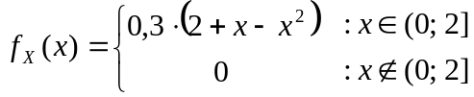

Znaleźć dystrybuantę zmiennej losowej X . Narysować funkcje f(x) i F(x) . Obliczyć prawdopodobieństwo, że lampa przepali się przed upływem 100 godzin oraz prawdopodobieństwo, że lampa przepali się między 50 a 100 godziną.

Rozwiązanie

Dystrybuantę obliczamy ze wzoru:
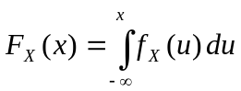
Dla każdego z trzech przedziałów funkcji gęstości prawdopodobieństwa dystrybuantę obliczamy osobno. Mamy więc:

1) dla 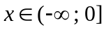, jeżeli istnieją odpowiednie całki:
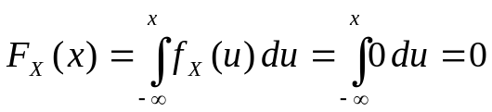

2) dla 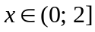, jeżeli istnieją odpowiednie całki:
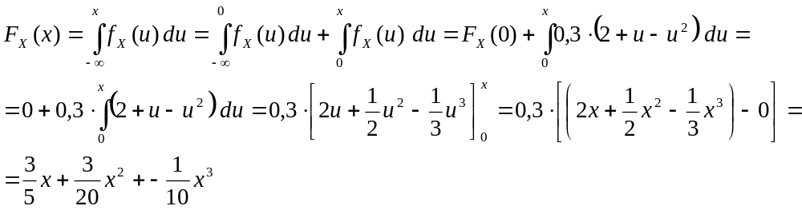

3) dla 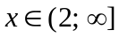, jeżeli istnieją odpowiednie całki:
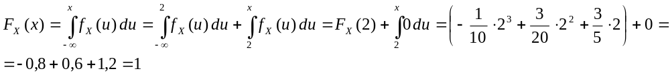

Czyli otrzymujemy:

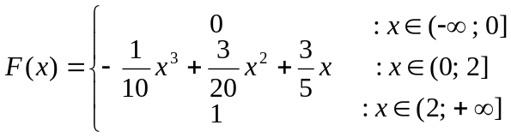

Poniżej wykresy odpowiednich funkcji:

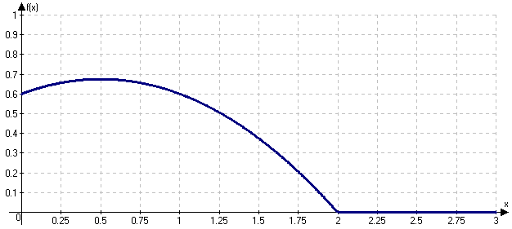

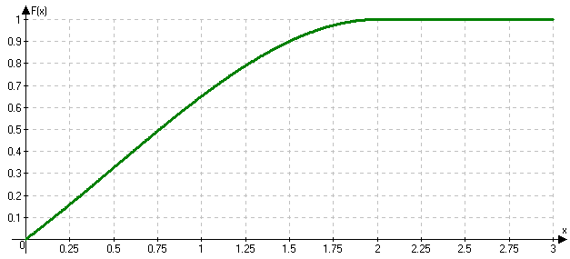

Prawdopodobieństwo że lampa przepali się przed upływem 100 godzin:
Prawdopodobieństwo że lampa przepali się między 50 a 100 godziną:
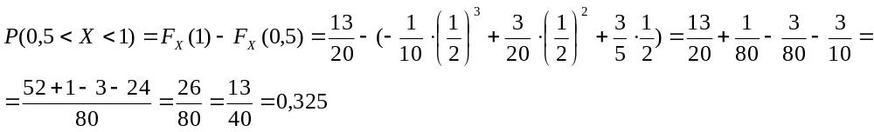

Zad 3.4

Zmienna losowa X ma gęstość prawdopodobieństwa f(x) daną wzorem
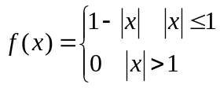
Wyznaczyć dystrybuantę F(x) zmiennej losowej X oraz podać wykres. Obliczyć 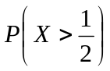.

Rozwiązanie

Gęstość zapiszemy w postaci:
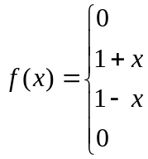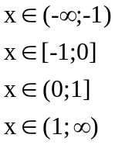

Dystrybuantę obliczymy ze wzoru:
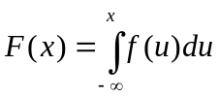

Więc licząc całki dla podanych obszarów:
- dla 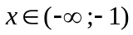
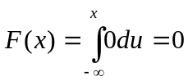
- dla 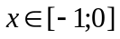
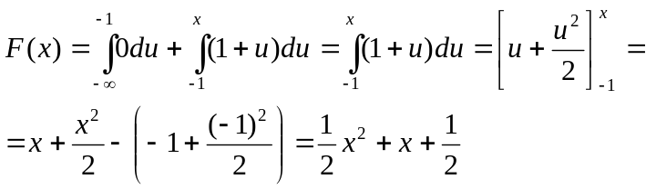
- dla 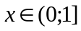
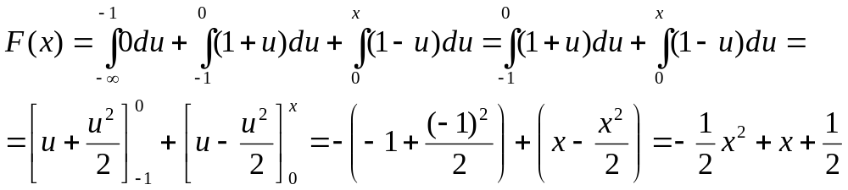
- dla 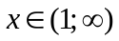
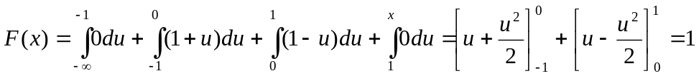

Dystrybuantę można więc zapisać:

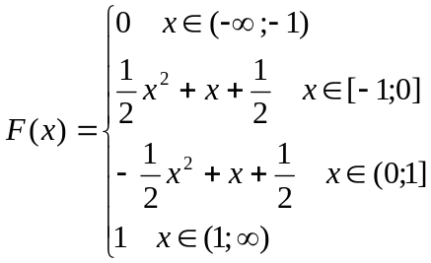
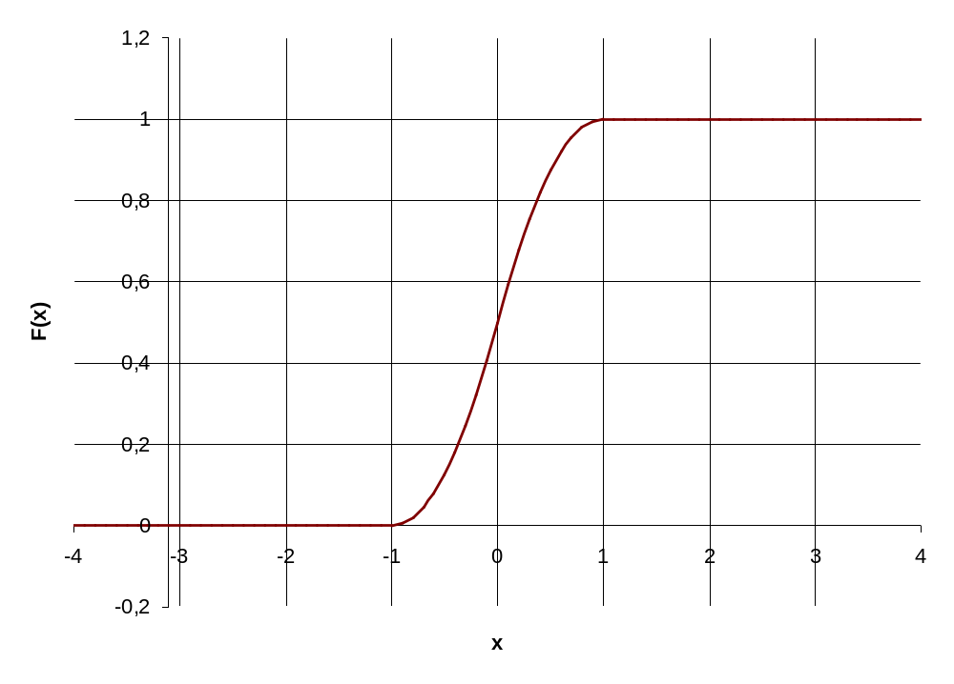
Prawdopodobieństwo wynosi
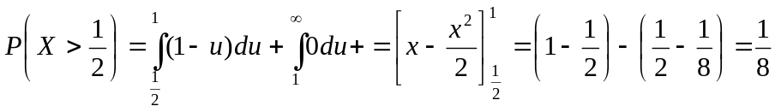

Zadanie 3.5

Zmienna losowa X ma dystrybuantę F(x) daną wzorem:
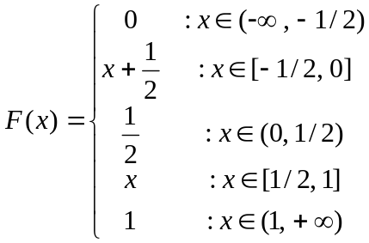
Podać wykres funkcji F(x) . Wyznaczyć gęstość f(x) tej zmiennej losowej. Obliczyć
Podać interpretację geometryczną obliczonego prawdopodobieństwa.

Rozwiązanie

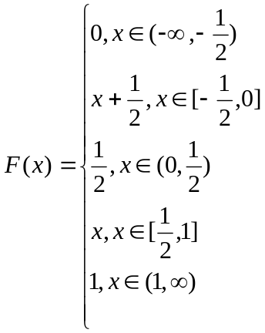
Wykres:
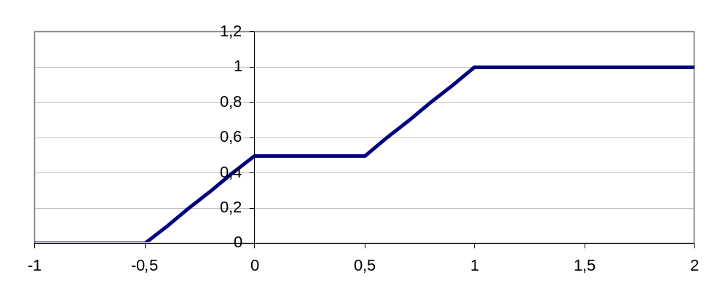
F(x)
x

Korzystając z równości 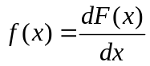wyznaczmy gęstość prawdopodobieństwa zmiennej losowej dla kolejnych przedziałów:
1) 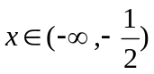  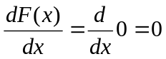  2) 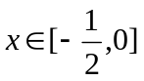  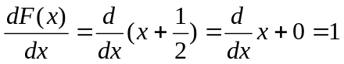  3) 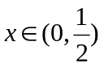  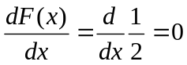  4) 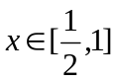  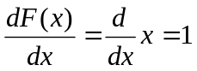  5) 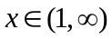  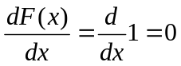 | Zatem:  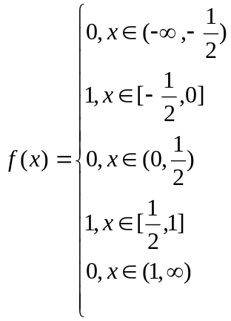

Wykres:
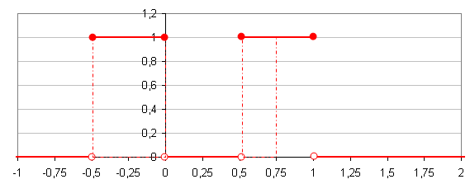
f(x)
x

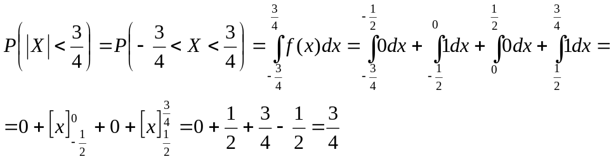
Ponieważ szukane prawdopodobieństwo wyraża się całką 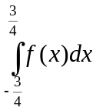, zatem jego geometryczną interpretacją jest pole pod wykresem w przedziale 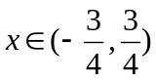.

Zadanie 3.6

Rozpatrujemy rzuty kostką do gry. Zdarzeniu elementarnemu polegającemu na pojawieniu się jednej z liczb 1,2,...,6 przyporządkowujemy właśnie tą liczbę, która się pojawi. Zmienna losowa X może tu przybierać 6 wartości x_{i} =i (i = 1, 3, 4, 5, 6) z jednakowym prawdopodobieństwem 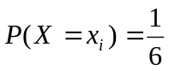. Obliczyć :
• prawdopodobieństwo P(X < x) , jeżeli x (−∞,1] ,
• prawdopodobieństwo P(X < x) , jeżeli x (1,2] ,
• prawdopodobieństwo P(X < x) , jeżeli x (2,3] ,
• prawdopodobieństwo P(X < x) , jeżeli x (3,4] ,
• prawdopodobieństwo P(X < x) , jeżeli x (4,5] ,
• prawdopodobieństwo P(X < x) , jeżeli x (5,6] ,
• prawdopodobieństwo P(X < x) , jeżeli x (6,+∞) .
Sporządź wykres funkcji P(X < x) jako funkcji zmiennej x .

Rozwiązanie

Najpierw obliczamy dystrybuantę zmiennej losowej X:
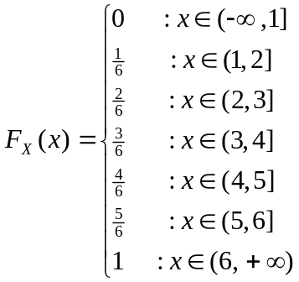

Ponadto wiemy że 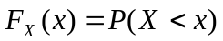. Czyli otrzymujemy:
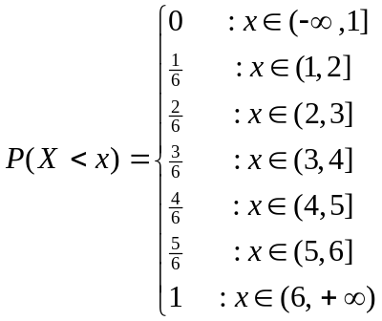
Wykres funkcji:

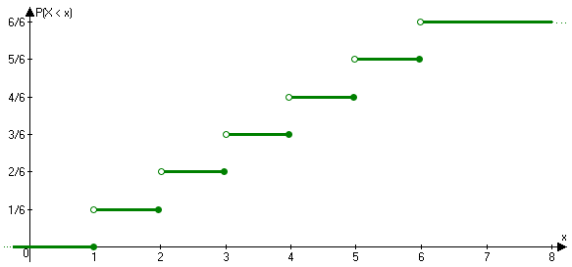

Zad 3.7

Na zbiorze liczb rzeczywistych określamy funkcję gęstości w sposób następujący
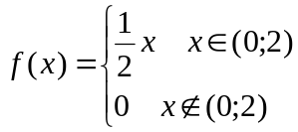
Znaleźć dystrybuantę zmiennej losowej X i narysować jej wykres.

Rozwiązanie

Podaną funkcję gęstości możemy zapisać w postaci:
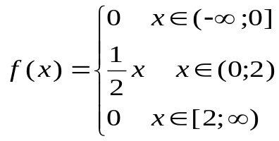

Dystrybuantę liczymy ze wzoru:
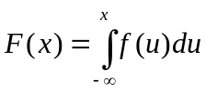

- dla 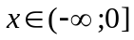
- dla 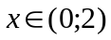
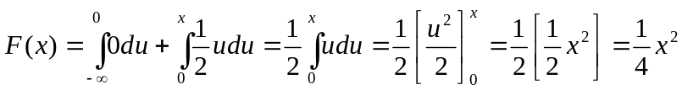
- dla 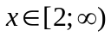
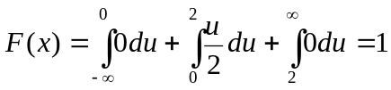
Wynika z tego:
